**Software Requirements Specification**

**for**

**<Tur Şirketi Otomasyonu>**

**Version 1.0 approved**

**Prepared by <author>**

**<organization>**

**<date created>**

İçindekiler

**1.Giriş** 4

**1.1 Amaç** 4

**1.2 Belge Kuralları** 4

**1.3 Hedef Kitle ve Okuma Önerileri** 4

**1.4 Ürün Kapsamı** 4

**1.5 Referanslar** 4

**2.Genel Tanımlama** 5

**2.1 Ürün Perspektifi** 5

**2.2 Ürün Fonksiyonları** 5

**2.3 Kullanıcı Sınıfları ve Özellikleri** 6

**2.4 Çalışma Ortamı** 6

**2.5 Tasarım ve Uygulama Kısıtlamaları** 9

**2.6 Kullanıcı Belgeleri** 9

**2.7 Varsayımlar ve Bağımlılıklar** 9

**3.Harici Arayüz Gereksinimleri** 10

**3.1 Kullanıcı Arayüzleri** 10

**3.2 Donanım Arayüzleri** 10

**3.3 Yazılım Arayüzleri** 10

**3.4 İletişim Arayüzleri** 10

**4.Sistem Özellikleri** 11

**4.1 Sistem Özelliği 1** 11

**4.2 Sistem Özelliği 2** 12

**5.Diğer İşlevsiz Gereksinimler** 12

**5.1 Performans Gereksinimleri** 12

**5.2 Emniyet Gereksinimleri** 12

**5.3 Güvenlik Gereksinimleri** 12

**5.4 Yazılım Kalite Öznitelikleri** 13

**5.5 İş Kuralları** 13

**6.Diğer Gereksinimler** 13

**Düzeltme Geçmişi**

|  |  |  |  |
| --- | --- | --- | --- |
| **İsim** | **Tarih** | **Değişiklik Nedeni** | **Version** |
|  |  |  |  |
|  |  |  |  |

**1.Giriş**

**1.1 Amaç**

Günümüzde gelişen teknoloji ile birlikte sektörler arasındaki rekabet fazlasıyla artmıştır.Bu sektörlerden biri de ulaşım sektörüdür.Tur Şirketi Otomasyonu Projesi de bu sektörde bilet alış-satış ve beraberinde rezervasyon işlemlerini kullanıcıların kolaylıkla ve hızlı bir şekilde yapabilmesini amaçlamaktadır.

**1.2 Belge Kuralları**

<Yazılım gereksinim analizinin yazılması sırasında takip edilen bütün standartlar ve yazım teamülleri tanımlanır. Özel anlamlara sahip fontlar ve renklendirmeler gibi. Her bir gereksinim ifadesinin önceliğinin ne olduğu belirtilir>

**1.3 Hedef Kitle ve Okuma Önerileri**

* Sistem Yöneticisi(İ.A)
  + EK-B belgesini okuyarak başlanır
  + 2. bölüm’ü okuyunuz.
  + İsteğe bağlı olarak 4. bölüm sistem özelliklerini okuyunuz.
* Kullanıcı Temsilcisi(İ.A)
  + Senaryolar (EK-C)’de kullanıcı senaryosunu okuyunuz
  + 4.Bölüm sistem özelliklerini okuyunuz.
* Banka Yönetimi
* 2.Bölümü okuyunuz.
* EK-B belgesini okuyunuz.

**1.4 Ürün Kapsamı**

* Bilet alım ve rezervasyon işlemlerinin minimum zamanda gerçekleştirilebilmesi.
* Anlaşılabilir ve kolay kullanılabilir bir sistem.
* Kullanıcıların e-mail ve sms yolu ile bilgilendirilip seyahatinin garantilenmesi.
* İade sistemi sayesinde kolaylıkla bilet iptal işlemlerinin gerçekleştirilebilmesi.

**1.5 Referanslar**

*<List any other documents or Web addresses to which this SRS refers. These may include*

**2.Genel Tanımlama**

**2.1 Ürün Perspektifi**

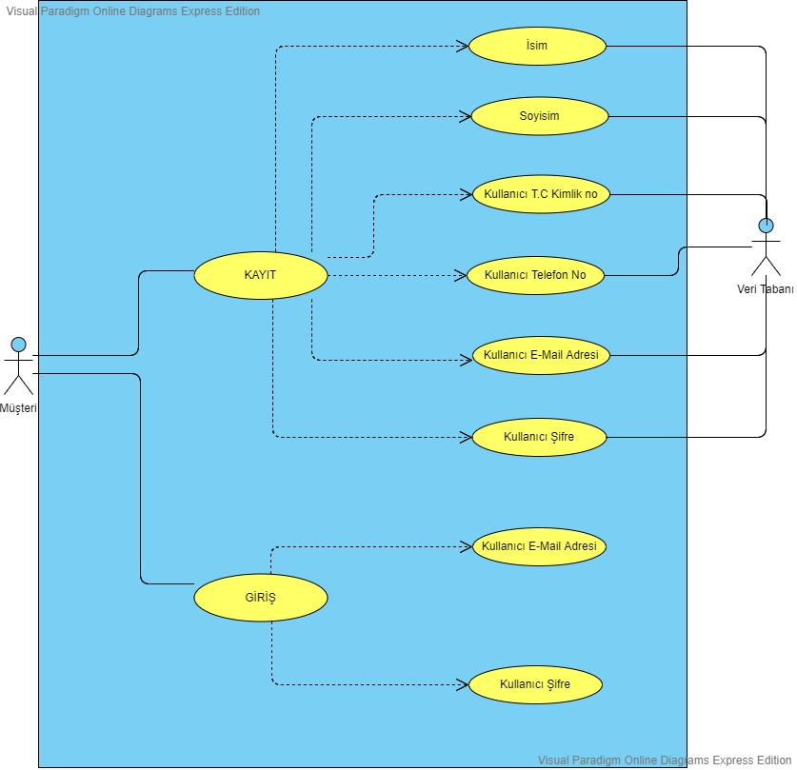

Şekil Kullanıcı Kayıt ve Giriş Sistemi

Kullanıcı sisteme giriş yaptığı zaman kendi hesap bilgileri üzerinden rezervasyon geçmişine erişebilir ve yeni rezervasyon yaptırabilir.

Kullanıcı Sorgulama ve Ödeme Sistemi’nde geçmiş rezervasyonlarını görebilir, yeni rezervasyonlar ve ödeme işlemlerini de yapabilmektedir. Ödeme işlemi yapıldıktan sonra satış kayıtları ilgili veri tabanlarına gönderilerek burada tutulurlar. Kart bilgilerinde herhangi bir yanlış giriş sonucu satış işlemi iptal edilir. Ayrıca kullanıcılar kendi bilgileri üzerinden güncellemeler de yapabilirler.

**2.2 Ürün Fonksiyonları**

Sistem bir web uygulamasından oluşmaktadır. Verilerin kaydı sunucu üzerinde tutulmaktadır. Düzenli aralıklarla sunucunun yedeği alınmaktadır. Kullanıcılar için banka sistemi tarafından güvenli ödeme yöntemi garantilenmiştir. Kullanıcı işlem yapmak için, uygulamaya kişiye özel tanımlanmış kullanıcı adı ve şifresiyle giriş yapmak zorundadır. Kullanıcı giriş yaptıktan sonra yapacağı tüm işlemler, işlem tarihiyle birlikte kayıt altına alınır. Kullanıcılara sadece yetkileri dahilinde olan ekranları görmesi; sms ve mail ile bilgilendirme imkanı sağlanmıştır.

**2.3 Kullanıcı Sınıfları ve Özellikleri(Use-Case Diyagramları)**

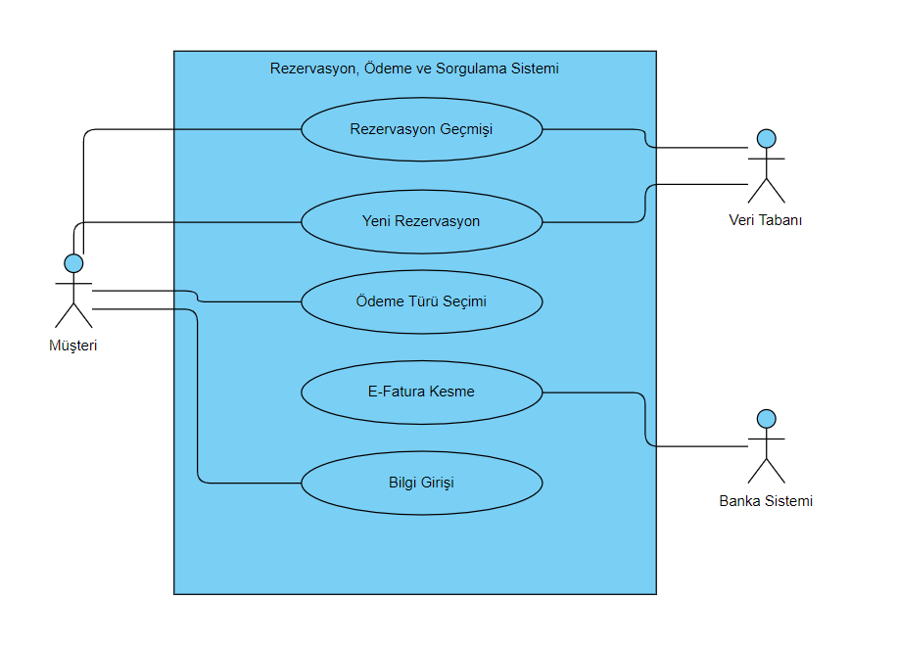

Şekil Rezervasyon,Ödeme ve Sorgulama Sistemi

**Rezervasyon İşlemleri**

Yeni rezervasyon işlemi için;kullanici tur seçimi ve sisteme kayıtlı olan bilgileri ile yeni rezervasyon oluşturur.

Rezervasyon geçmişi görüntüleme; Giris yapmis olan kullanıcının rezervasyon geçmişi görüntülenir. e-Fatura goruntuleme, rezervasyon iptali seçimleri sunur.

Rezervasyon iptali;**k**ullanici rezervasyon iptali talep edebilir. Rezervasyon iptal talebi olusturulur, onaylanması durumunda veritabani guncellemesi yapilir.

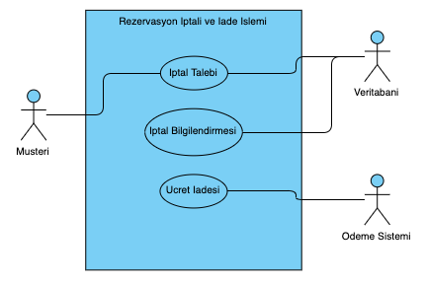

Şekil Rezervasyon iptali ve iade sistemi

Rezervasyon onayı;oluşturulmuş rezervasyon talebi veritabanina kaydedildikten sonra onaylanması durumunda kullanici SMS, ve e-posta ile bilgilendirilir. Bu asamada provizyon asamasindaki odeme gerceklestirilir.

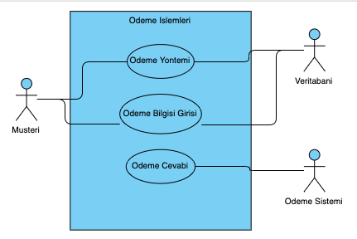

Şekil Ödeme İşlemleri

**Ödeme İşlemleri**

Kullanıcının yeni rezervasyon oluşturması durumunun ardindan ödeme işlemidir. Bu aşamada kullanıcıdan sırasi ile ödeme turu seçmesi, odeme bilgisi girmesi beklenir. Odeme bilgisi girdikten sonra işlemin basarili olmasi halinde faturalandirma islemi gerceklestirilir

**Fatura İşlemleri**

Ödeme işlemi bankadan yanıt bekler, yanitin olumsuz olmasi durumunda kullanıcıya yeniden ödeme ve iptal secimi sunulur.Yanit olumlu olur ise rezervasyon bilgileri veritabanina kayit edilerek kullanıcıya odeme basarili mesaji gosterilir. Oluşturulan e-Fatura ise kayıtlı olan mail adresine gönderilir.

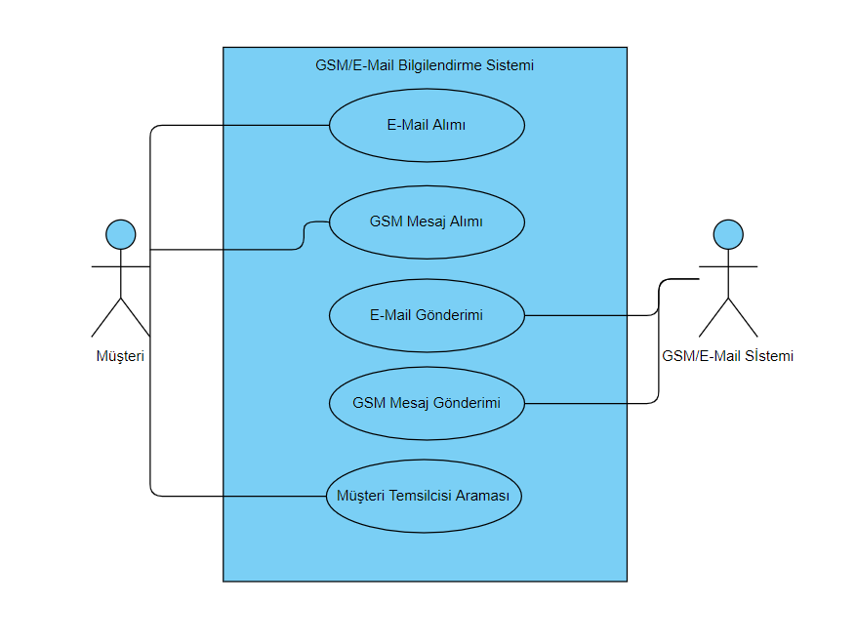

Şekil GSM/E-Mail Bilgilendirme Sistemi

Kullanıcıların ödeme işlemlerinden sonraki ve fırsatlar konusundaki bilgilendirmeler için e-mail ve sms bilgilendirmesini sağlar. Kullanıcılar şahsi bilgilerine sistemdeki veri tabanı üzerinden ulaşabilir.

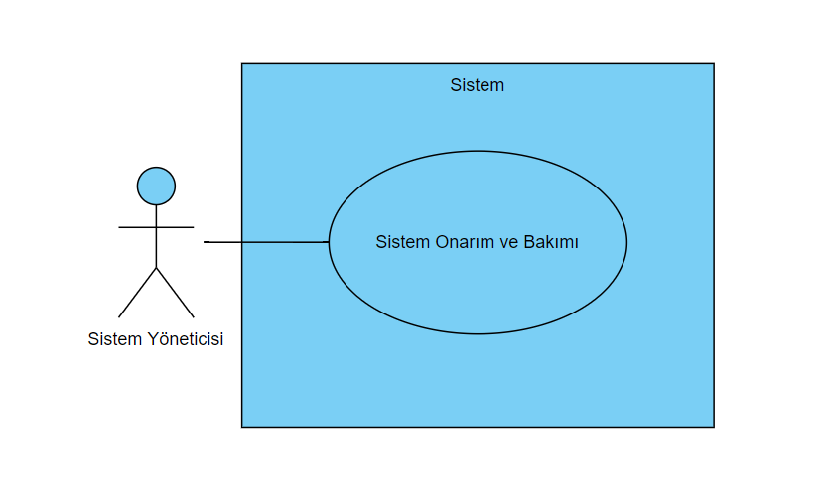

Şekil 6 Sistem Onarım ve Bakımı

**Sistem Onarım ve Bakımı**

Sistemin, sistem yöneticisi tarafından belirli zaman aralıklarında bakımı yapılmakta ve eksikleri giderilmektedir.

**2.4 Çalışma Ortamı**

Web tabanlı bir .NET projesi hedeflenmiştir. Windows bazlı istemciler üzerinde tasarım yapılması, müşternin mevcut donanımı ve yazılımı ile uyum açısından önemlidir.

**2.5 Tasarım ve Uygulama Kısıtlamaları**

Sisteme dair kayıt raporları e-mail ile alınabilmelidir.

Sistem yedeği düzenli olarak alınacaktır.

**2.6 Kullanıcı Belgeleri**

Dökümanda yazılımın bütün ekran, buton ve textboxları açıklanmalıdır.

Dökümanda kullanıcıları bilgilendirici senaryolar olmalıdır.

Kullanıcılar Online bilgi alabilecektir

**2.7 Varsayımlar ve Bağımlılıklar**

VPOS ve EFT ile ödemeler kabul edilecektir.

**3.Harici Arayüz Gereksinimleri**

**3.1 Kullanıcı Arayüzleri**

*<Describe the logical characteristics of each interface between the software product and the users. This may include sample screen images, any GUI standards or product family style guides that are to be followed, screen layout constraints, standard buttons and functions (e.g., help) that will appear on every screen, keyboard shortcuts, error message display standards, and so on. Define the software components for which a user interface is needed. Details of the user interface design should be documented in a separate user interface specification.>*

**3.2 Donanım Arayüzleri**

*<Describe the logical and physical characteristics of each interface between the software product and the hardware components of the system. This may include the supported device types, the nature of the data and control interactions between the software and the hardware, and communication protocols to be used.>*

**3.3 Yazılım Arayüzleri**

*<Describe the connections between this product and other specific software components (name and version), including databases, operating systems, tools, libraries, and integrated commercial components. Identify the data items or messages coming into the system and going out and describe the purpose of each. Describe the services needed and the nature of communications. Refer to documents that describe detailed application programming interface protocols. Identify data that will be shared across software components. If the data sharing mechanism must be implemented in a specific way (for example, use of a global data area in a multitasking operating system), specify this as an implementation constraint.>*

**3.4 İletişim Arayüzleri**

*<Describe the requirements associated with any communications functions required by this product, including e-mail, web browser, network server communications protocols, electronic forms, and so on. Define any pertinent message formatting. Identify any communication standards that will be used, such as FTP or HTTP. Specify any communication security or encryption issues, data transfer rates, and synchronization mechanisms.>*

**4.Sistem Özellikleri**

*<This template illustrates organizing the functional requirements for the product by system features, the major services provided by the product. You may prefer to organize this section by use case, mode of operation, user class, object class, functional hierarchy, or combinations of these, whatever makes the most logical sense for your product.>*

**4.1 Sistem Özelliği 1**

*<Don’t really say “System Feature 1.” State the feature name in just a few words.>*

4.1.1 Description and Priority

*<Provide a short description of the feature and indicate whether it is of High, Medium, or Low priority. You could also include specific priority component ratings, such as benefit, penalty, cost, and risk (each rated on a relative scale from a low of 1 to a high of 9).>*

4.1.2 Stimulus/Response Sequences

*<List the sequences of user actions and system responses that stimulate the behavior defined for this feature. These will correspond to the dialog elements associated with use cases.>*

4.1.3 Functional Requirements

*<Itemize the detailed functional requirements associated with this feature. These are the software capabilities that must be present in order for the user to carry out the services provided by the feature, or to execute the use case. Include how the product should respond to anticipated error conditions or invalid inputs. Requirements should be concise, complete, unambiguous, verifiable, and necessary. Use “TBD” as a placeholder to indicate when necessary information is not yet available.>*

*<Each requirement should be uniquely identified with a sequence number or a meaningful tag of some kind.>*

REQ-1:

REQ-2:

**4.2 Sistem Özelliği 2**

**5.Diğer İşlevsiz Gereksinimler**

**5.1 Performans Gereksinimleri**

*<If there are performance requirements for the product under various circumstances, state them here and explain their rationale, to help the developers understand the intent and make suitable design choices. Specify the timing relationships for real time systems. Make such requirements as specific as possible. You may need to state performance requirements for individual functional requirements or features.>*

**5.2 Emniyet Gereksinimleri**

*<Specify those requirements that are concerned with possible loss, damage, or harm that could result from the use of the product. Define any safeguards or actions that must be taken, as well as actions that must be prevented. Refer to any external policies or regulations that state safety issues that affect the product’s design or use. Define any safety certifications that must be satisfied.>*

**5.3 Güvenlik Gereksinimleri**

*<Specify any requirements regarding security or privacy issues surrounding use of the product or protection of the data used or created by the product. Define any user identity authentication requirements. Refer to any external policies or regulations containing security issues that affect the product. Define any security or privacy certifications that must be satisfied.>*

**5.4 Yazılım Kalite Öznitelikleri**

*<Specify any additional quality characteristics for the product that will be important to either the customers or the developers. Some to consider are: adaptability, availability, correctness, flexibility, interoperability, maintainability, portability, reliability, reusability, robustness, testability, and usability. Write these to be specific, quantitative, and verifiable when possible. At the least, clarify the relative preferences for various attributes, such as ease of use over ease of learning.>*

**5.5 İş Kuralları**

*<List any operating principles about the product, such as which individuals or roles can perform which functions under specific circumstances. These are not functional requirements in themselves, but they may imply certain functional requirements to enforce the rules.>*

**6.Diğer Gereksinimler**

*<Define any other requirements not covered elsewhere in the SRS. This might include database requirements, internationalization requirements, legal requirements, reuse objectives for the project, and so on. Add any new sections that are pertinent to the project.>*

**Ek A: Sözlük**

*<Define all the terms necessary to properly interpret the SRS, including acronyms and abbreviations. You may wish to build a separate glossary that spans multiple projects or the entire organization, and just include terms specific to a single project in each SRS.>*

**Ek B: Analiz Modeli**

*<Optionally, include any pertinent analysis models, such as data flow diagrams, class diagrams, state-transition diagrams, or entity-relationship diagrams*.>

**Ek C: Belirlenecek Liste**

*<Collect a numbered list of the TBD (to be determined) references that remain in the SRS so they can be tracked to closure.>*